**Métricas de Chidamber & Kemerer**

|  |  |  |  |  |  |  |
| --- | --- | --- | --- | --- | --- | --- |
| Classe/Métricas | WMC | DIT | NOC | CBO | LCOM | RFC |
| Amostra | 1 | 0 | 0 | 3 |  |  |
| Analise | 0 | 0 | 0 | 4 |  |  |
| Cliente | 0 | 0 | 0 | 1 |  |  |
| Contrato | 2 | 0 | 0 | 5 |  |  |
| ContratoEstado | 7 | 0 | 6 | 1 |  |  |
| ContratoEstadoAberto | 7 | 1 | 0 | 0 |  |  |
| ContratoEstadoAnaliseFinalizada | 7 | 1 | 0 | 0 |  |  |
| ContratoEstadoColetaFinalizada | 7 | 1 | 0 | 0 |  |  |
| ContratoEstadoEmAnalise | 7 | 1 | 0 | 0 |  |  |
| ContratoEstadoEmColeta | 7 | 1 | 0 | 0 |  |  |
| ContratoEstadoFechado | 7 | 1 | 0 | 0 |  |  |
| ContratoServico | 0 | 0 | 0 | 2 |  |  |
| Empresa | 0 | 0 | 0 | 2 |  |  |
| Funcionario | 0 | 0 | 3 | 1 |  |  |
| Local | 0 | 0 | 0 | 2 |  |  |
| ProfissionalAnalise | 25 | 1 | 0 | 1 |  |  |
| ProfissionalColeta | 1 | 1 | 0 | 1 |  |  |
| ProfissionalEspecialista | 1 | 1 | 0 | 1 |  |  |
| Resultado | 0 | 0 | 0 | 1 |  |  |
| Servico | 0 | 0 | 0 | 2 |  |  |

**Métricas de Lorenz & Kidd**

|  |  |  |  |  |
| --- | --- | --- | --- | --- |
| Classe/Métricas | CS | NOO | NOA | SI |
| Amostra | 5 | 0 | 0 |  |
| Analise | 6 | 0 | 0 |  |
| Cliente | 5 | 0 | 0 |  |
| Contrato | 8 | 0 | 0 |  |
| ContratoEstado | 7 | 0 | 0 |  |
| ContratoEstadoAberto | 14 | 7 | 0 |  |
| ContratoEstadoAnaliseFinalizada | 14 | 7 | 0 |  |
| ContratoEstadoColetaFinalizada | 14 | 7 | 0 |  |
| ContratoEstadoEmAnalise | 14 | 7 | 0 |  |
| ContratoEstadoEmColeta | 14 | 7 | 0 |  |
| ContratoEstadoFechado | 14 | 7 | 0 |  |
| ContratoServico | 3 | 0 | 0 |  |
| Empresa | 9 | 0 | 0 |  |
| Funcionario | 5 | 0 | 0 |  |
| Local | 7 | 0 | 0 |  |
| ProfissionalAnalise | 30 | 0 | 1 |  |
| ProfissionalColeta | 6 | 0 | 1 |  |
| ProfissionalEspecialista | 6 | 0 | 1 |  |
| Resultado | 2 | 0 | 0 |  |
| Servico | 3 | 0 | 0 |  |

Das 20 classes existentes, utilizando o método de Pareto podemos encontrar que em 20% destas podemos resolver 80% dos problemas. Dentre as classes 4 delas terão maior impacto ao realizar testes mis de perto.

ProfissionalAnalise é a classe que tem maior WMC e CS.

Contrato é a classe que possui maior número de ligações dentro do sistema.

ContratoEstadoAberto; ContratoEstadoEmAnalise são duas das classes estado que estão ligadas a classe contrato e possui métodos que são muito utilizados.

**Métricas de Complexidade Ciclomática de McCabe**

Dentre os métodos existentes muitos possuem apenas uma linha de retorno, para os restantes segue o cálculo da métrica de Complexidade Ciclomática.

Para os métodos da classe ProfissionalAnalise onde todos possuem a mesma árvore de retorno, tem-se como resultado complexidade = 11.

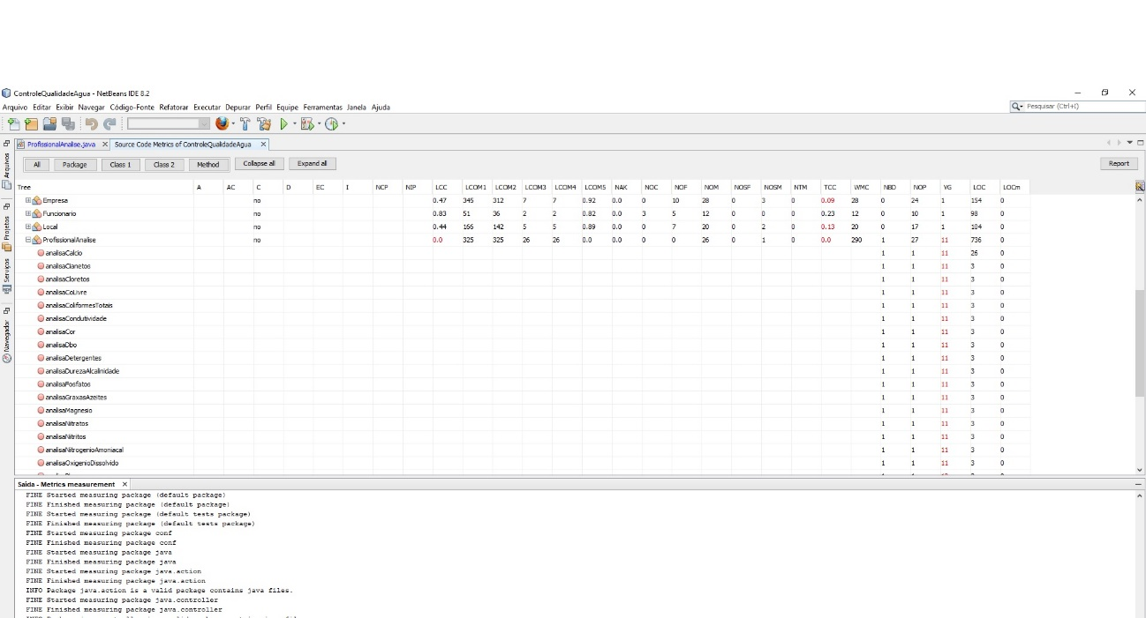

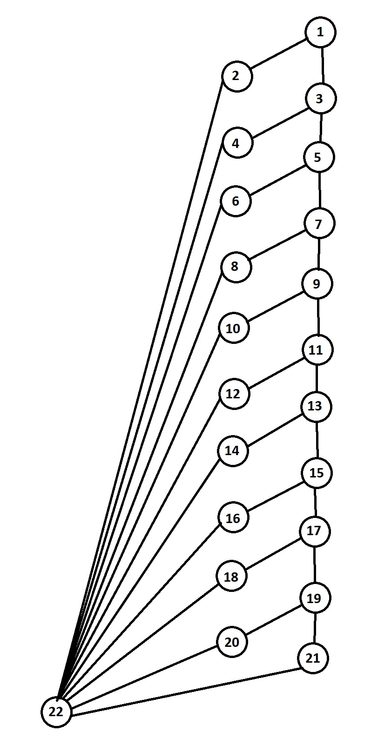

**Analise do valor Limite**

analisaCalcio

|  |  |
| --- | --- |
| Valor | Resultado |
| 1001 | 1 |
| 601 | 2 |
| 501 | 3 |
| 401 | 4 |
| 301 | 5 |
| 201 | 6 |
| 151 | 7 |
| 101 | 8 |
| 51 | 9 |
| 11 | 10 |
| 10 | 11 |

analisaCianetos

|  |  |
| --- | --- |
| Valor | Resultado |
| 1.01 | 1 |
| 0.61 | 2 |
| 0.51 | 3 |
| 0.41 | 4 |
| 0.31 | 5 |
| 0.21 | 6 |
| 0.11 | 7 |
| 0.06 | 8 |
| 0.03 | 9 |
| 0.01 | 10 |
| 0 | 11 |

analisaCloretos

|  |  |
| --- | --- |
| Valor | Resultado |
| 1501 | 1 |
| 1001 | 2 |
| 701 | 3 |
| 501 | 4 |
| 301 | 5 |
| 201 | 6 |
| 151 | 7 |
| 101 | 8 |
| 51 | 9 |
| 1 | 10 |
| 0 | 11 |

analisaCoLivre

|  |  |
| --- | --- |
| Valor | Resultado |
| 61 | 1 |
| 51 | 2 |
| 41 | 3 |
| 31 | 4 |
| 21 | 5 |
| 11 | 6 |
| 10 | 7 |
| 9 | 8 |
| 8 | 9 |
| 4 | 10 |
| 3 | 11 |

analisaColiformesTotais

|  |  |
| --- | --- |
| Valor | Resultado |
| 14001 | 1 |
| 10001 | 2 |
| 7001 | 3 |
| 5001 | 4 |
| 4001 | 5 |
| 3001 | 6 |
| 2001 | 7 |
| 1501 | 8 |
| 1001 | 9 |
| 51 | 10 |
| 50 | 11 |

analisaCondutividade

|  |  |
| --- | --- |
| Valor | Resultado |
| 16001 | 1 |
| 12001 | 2 |
| 8001 | 3 |
| 5001 | 4 |
| 3001 | 5 |
| 2501 | 6 |
| 2001 | 7 |
| 1501 | 8 |
| 1251 | 9 |
| 750 | 10 |
| 749 | 11 |

**Resultado do Teste Unitário**

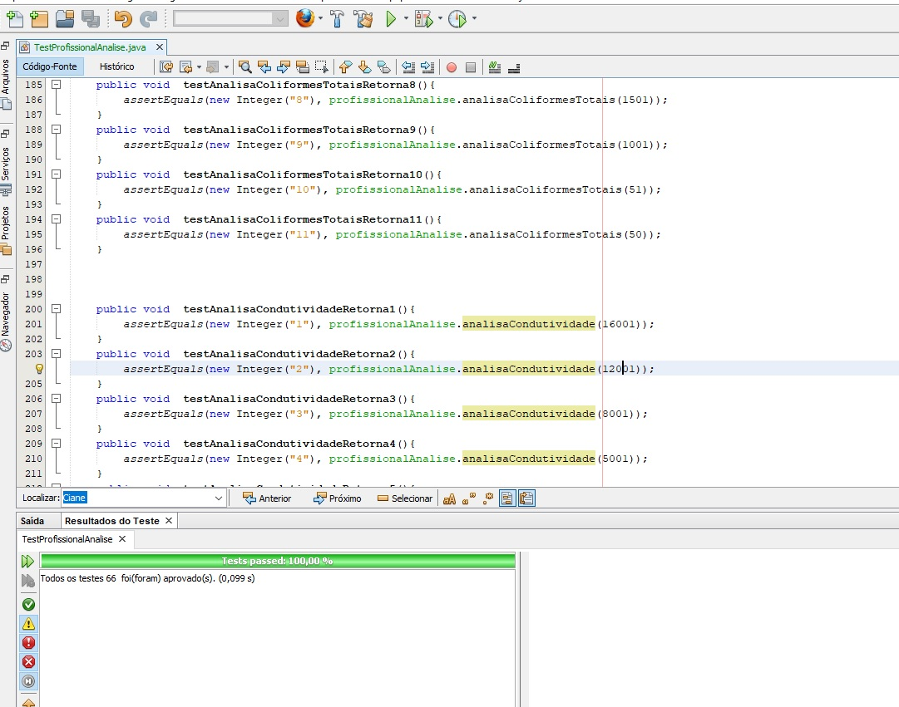

**Resultado Mock**

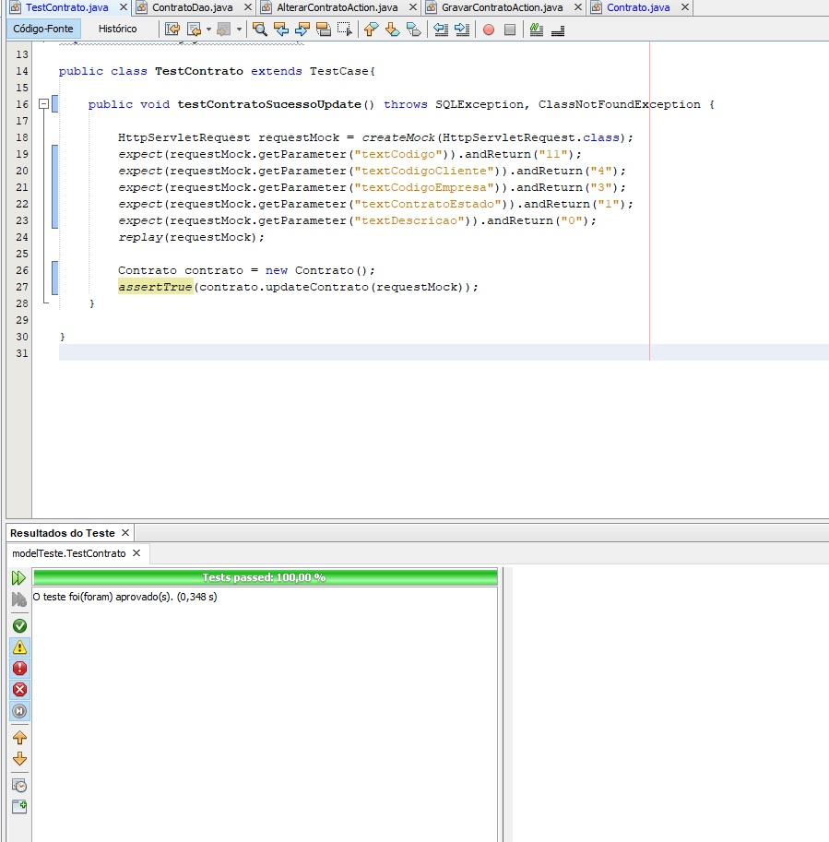

**Sellenium**

**TestCalculadoraMuitoRuim**

|  |  |  |
| --- | --- | --- |
| **Servico** | **valor** | **analiseServico** |
| Ph | 1 | 0 |
| Condutividade | 16001 | 0 |
| OxigenioDissolvido | 0.9 | 0 |
| ReducaoPermanganato | 16 | 0 |
| ColiformesTotais | 14001 | 0 |
| NitrogenioAmoniacal | 1.26 | 0 |
| Cloretos | 1501 | 0 |
| Detergentes | 4 | 0 |
| DurezaAlcalinidade | 1501 | 0 |
| SolidosDissolvidos | 20001 | 0 |
| Praguicidas | 2.1 | 0 |
| GraxasAzeites | 3.1 | 0 |
| Sulfatos | 151 | 0.5 |
| Nitratos | 9 | 0.5 |
| Cianetos | 0.21 | 0.5 |
| CoLivre | 11 | 0.5 |
| Magnesio | 101 | 0.5 |
| Fosfatos | 31 | 0.5 |
| Nitritos | 0.11 | 0.5 |
| Dbo | 5.1 | 0.5 |
| Cor | 21 | 0.5 |
| Turbidez | 21 | 0.5 |
| Sodio | 101 | 0.5 |
| Calcio | 201 | 0.5 |
| Resultado Final | | 0.25 |
| Resultado Qualitativo | | Muito Ruim |

**TestCalculadoraRuim**

|  |  |  |
| --- | --- | --- |
| **Servico** | **valor** | **analiseServico** |
| Ph | 6 | 0.5 |
| Condutividade | 2501 | 0.5 |
| OxigenioDissolvido | 4.9 | 0.5 |
| ReducaoPermanganato | 5.1 | 0.5 |
| ColiformesTotais | 3001 | 0.5 |
| NitrogenioAmoniacal | 0.31 | 0.5 |
| Cloretos | 201 | 0.5 |
| Detergentes | 0.51 | 0.5 |
| DurezaAlcalinidade | 401 | 0.5 |
| SolidosDissolvidos | 1501 | 0.5 |
| Praguicidas | 0.06 | 0.5 |
| GraxasAzeites | 0.16 | 0.5 |
| Sulfatos | 151 | 0.5 |
| Nitratos | 9 | 0.5 |
| Cianetos | 0.21 | 0.5 |
| CoLivre | 11 | 0.5 |
| Magnesio | 101 | 0.5 |
| Fosfatos | 31 | 0.5 |
| Nitritos | 0.11 | 0.5 |
| Dbo | 5.1 | 0.5 |
| Cor | 21 | 0.5 |
| Turbidez | 21 | 0.5 |
| Sodio | 101 | 0.5 |
| Calcio | 201 | 0.5 |
| Resultado Final | | 0.5 |
| Resultado Qualitativo | | Ruim |

**TestCalculadoraMedia**

|  |  |  |
| --- | --- | --- |
| **Servico** | **valor** | **analiseServico** |
| Ph | 8 | 0.7 |
| Condutividade | 1501 | 0.7 |
| OxigenioDissolvido | 6.4 | 0.7 |
| ReducaoPermanganato | 3.1 | 0.7 |
| ColiformesTotais | 1501 | 0.7 |
| NitrogenioAmoniacal | 0.11 | 0.7 |
| Cloretos | 101 | 0.7 |
| Detergentes | 0.11 | 0.7 |
| DurezaAlcalinidade | 201 | 0.7 |
| SolidosDissolvidos | 751 | 0.7 |
| Praguicidas | 0.011 | 0.7 |
| GraxasAzeites | 0.05 | 0.7 |
| Sulfatos | 76 | 0.7 |
| Nitratos | 5 | 0.7 |
| Cianetos | 0.06 | 0.7 |
| CoLivre | 8.1 | 0.7 |
| Magnesio | 51 | 0.7 |
| Fosfatos | 11 | 0.7 |
| Nitritos | 0.026 | 0.7 |
| Dbo | 2.1 | 0.7 |
| Cor | 11 | 0.7 |
| Turbidez | 11 | 0.7 |
| Sodio | 51 | 0.7 |
| Calcio | 101 | 0.7 |
| Resultado Final | | 0.7 |
| Resultado Qualitativo | | Media |

**TestCalculadoraBoa**

|  |  |  |
| --- | --- | --- |
| **Servico** | **valor** | **analiseServico** |
| Ph | 10 | 0.9 |
| Condutividade | 750 | 0.9 |
| OxigenioDissolvido | 6.9 | 0.9 |
| ReducaoPermanganato | 0.6 | 0.9 |
| ColiformesTotais | 51 | 0.9 |
| NitrogenioAmoniacal | 0.01 | 0.9 |
| Cloretos | 1 | 0.9 |
| Detergentes | 0.01 | 0.9 |
| DurezaAlcalinidade | 26 | 0.9 |
| SolidosDissolvidos | 101 | 0.9 |
| Praguicidas | 0.001 | 0.9 |
| GraxasAzeites | 0.01 | 0.9 |
| Sulfatos | 1 | 0.9 |
| Nitratos | 1 | 0.9 |
| Cianetos | 0.01 | 0.9 |
| CoLivre | 4 | 0.9 |
| Magnesio | 11 | 0.9 |
| Fosfatos | 1 | 0.9 |
| Nitritos | 0.001 | 0.9 |
| Dbo | 0.6 | 0.9 |
| Cor | 4 | 0.9 |
| Turbidez | 4 | 0.9 |
| Sodio | 11 | 0.9 |
| Calcio | 11 | 0.9 |
| Resultado Final | | 0.9 |
| Resultado Qualitativo | | Boa |

**TestCalculadoraExcelente**

|  |  |  |
| --- | --- | --- |
| **Servico** | **valor** | **analiseServico** |
| Ph | 9 | 0.8 |
| Condutividade | 1251 | 0.8 |
| OxigenioDissolvido | 6.9 | 0.8 |
| ReducaoPermanganato | 2.1 | 0.8 |
| ColiformesTotais | 1001 | 0.8 |
| NitrogenioAmoniacal | 0.01 | 0.9 |
| Cloretos | 1 | 0.9 |
| Detergentes | 0.01 | 0.9 |
| DurezaAlcalinidade | 26 | 0.9 |
| SolidosDissolvidos | 101 | 0.9 |
| Praguicidas | 0.001 | 0.9 |
| GraxasAzeites | 0.01 | 0.9 |
| Sulfatos | 1 | 0.9 |
| Nitratos | 1 | 0.9 |
| Cianetos | 0.01 | 0.9 |
| CoLivre | 3 | 1 |
| Magnesio | 10 | 1 |
| Fosfatos | 0 | 1 |
| Nitritos | 0 | 1 |
| Dbo | 0.5 | 1 |
| Cor | 3 | 1 |
| Turbidez | 3 | 1 |
| Sodio | 10 | 1 |
| Calcio | 10 | 1 |
| Resultado Final | | 0.91 |
| Resultado Qualitativo | | Excelente |

